Ciclo celular anormal.
La capa externa de la piel tiene el grosor de aproximadamente una docena de células. Bajo circunstancias normales, las células en la base de esta capa, llamada capa basal , se dividen en exactamente la misma proporción que las células liberadas de la superficie.
Cada vez que se divide una de estas células basales, produce dos células. Una permanece en la capa basal y continúa para dividirse otra vez. La otra migra hacia afuera de la capa basal y ya no puede dividirse.
Cáncer.
El cáncer es una enfermedad provocada por un grupo de células que se multiplican sin control y de manera autónoma, invadiendo localmente y a distancia otros tejidos.
La malignidad del cáncer es variable, según la agresividad de sus células y demás características biológicas de cada tipo tumoral. En general, el comportamiento de las células cancerosas se caracteriza por carecer del control reproductivo que requiere su función original, perdiendo sus características primitivas y adquiriendo otras que no les corresponden, Los tumores benignos pueden recurrir localmente en ciertos casos, pero no suelen dar metástasis a distancia ni matar al portador, con algunas excepciones
El cáncer causa cerca del 13 % de todas las muertes. De acuerdo con la Sociedad Americana del Cáncer, 7,6 millones de personas murieron por esta enfermedad en el mundo durante el año 2007.⁵
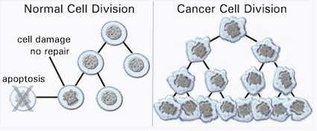

Definición apoptosis y necrosis.
Apoptosis: La muerte celular programada o apoptosis, es una forma de muerte celular que está desencadenada por señales celulares controladas genéticamente. ...
Necrosis: Muerte de las células y los tejidos de una zona determinada de un organismo vivo.
"necrosis muscular; la necrosis apical puede llegar a extenderse a toda la rama de la planta"

Gabriela Viridiana Mendoza González.

